Gîte communaux :
Adresse : 2 Route de la Mairie - Le Bourg- 03450 CHOUVIGNY
Pour tous renseignements et réservations :
04 70 90 41 17 mairie.chouvigny@wanadoo.fr

2 gîtes communaux sont proposés à la location:
un gîte d'étape et de séjour de 15 lits est installé au bourg de Chouvigny. Aménagé au premier étage de la Mairie et de sa salle des fêtes (entrée par escalier extérieur), il surplombe la vallée de la Sioule.
un gîte labellisé PMR (Personnes à Mobilité Réduite), situé au rez de chaussée de la Mairie, peut accueillir 2 personnes. Il est composé d'une pièce à vivre (cuisine, salle à manger , salon), d'1 chambre de 2 lits , d'1 salle d'eau spacieuse avec WC. Il est réservé prioritairement pour les personnes à mobilité réduite.

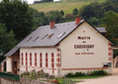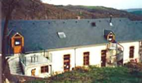
Gîte d'étape et de séjour de 15 lits installé au bourg de Chouvigny près d'une petite auberge. Aménagé au premier étage de la Mairie et de sa salle des fêtes (entrée par escalier extérieur), il surplombe la vallée de la Sioule. Comprenant 1 pièce à vivre (cuisine avec frigo/congélateur, four/micro-ondes, table vitrocéramique, lave vaisselle, salle à manger), 3 chambres (4 lits-5 lits et 6 lits), salle d'eau (2 wc- 2 douches- 4 lavabos), 1 lave-linge, 1 petite terrasse extérieure. Wifi, TV et parking.
Ce gîte fonctionne comme une auberge de jeunesse mais nous ne met-tons jamais dans la même chambre des personnes de familles ou groupes différents.
La chambre de 4 et celle de 5 lits, ont chacune 2 lits superposés. Les draps sont fournis : drap housse et taie d'oreiller mis, drap de dessus posé sur la couette.

Tarifs : 1 nuit par personne : 17 € en saison d’été et 25 € en saison d’hiver
Soit gîte complet pour une nuit (jusqu’à 15 personnes) : 255 € en saison d’été et 375 € en saison d’hiver

Pour les groupes dans un cadre social : remise de 15 %
La taxe de séjour est de 4 % du montant + taxe additionnelle départementale de 10 % de ce montant

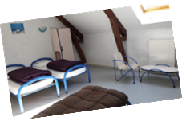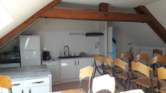

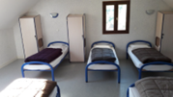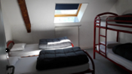
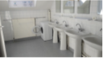

Gîte PMR :
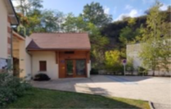
Depuis juin 2018, un gîte labellisé PMR (Personnes à Mobilité Réduite), situé au rez de chaussée de la Mairie, peut accueillir 2 personnes. Il est composé d'une pièce à vivre (cuisine, salle à manger , salon), d'1 chambre de 2 lits , d'1 salle d'eau spacieuse avec WC. Il est réservé prioritairement pour les personnes handicapées, les personnes à mobilité réduite pour différentes raisons : accidents, âges, femmes enceintes,… Il peut être loué lorsqu'aucune personne à mobilité réduite ne l'a pas réservé au moins une semaine avant.
Tarifs : 1 nuit par personne : 17 € en saison d’été et 25 € en saison d’hiver + taxe de séjour.
